
Colégio João XXIII

PLANEJAMENTO – FUNDAMENTAL ANOS INICIAIS – SEMANAL
- SÉRIE/ ANO : 1 º ANO
- BNCC: HABILIDADES TRABALHADAS NA SEMANA: EF12LP11 / EF15LP13 / EF01HI04 / EF01MA10 / EF01LP08 / EF15AR01

- ATIVIDADE DO PORTAL SAS PARA APOIO: Vídeos / Jogos / Atividades Lúdicas / Cartaz / Dança

ETAPAS DO DIA | DATA: 20/10  2ª FEIRA | DATA: 21/10  3ª FEIRA | DATA: 22/10  4ª FEIRA | DATA: 23/10  5ª FEIRA | DATA: 24/10  6ª FEIRA
DINÂMICA DE REVISÃO E RECURSO | Brincaderaspara contar e operar | Jogo:  Formando palavras | REUNIÃO DE PAIS | Rodinha de conversa sobre Regras | A3  Trabalhos
1. TRABALHO DE AULA  - COMP CURRICULAR  - CONTEÚDO  - ATIVIDADES  (Livro pág(s), Caderno ou Folha xerocada) | PORTUGUÊS  LIVRO  106 a 110  COMPREENDO A LÍNGUA | PORTUGUÊS  111 a 117  Outro texto, novas ideias  LANÇAMENTO DA FAMÍLIA SILÁBICA DA LETRA X |  | MATEMÁTICA  LIVRO  80 a 83  CAPTURA 10 | MATEMÁTICA  LIVRO  84 a 89  ADIÇÃO
2. TRABALHO DE AULA  - COMP CURRICULAR  - CONTEÚDO  - ATIVIDADES  (Livro pág(s), Caderno ou Folha xerocada) | MATEMÁTICA  LIVRO  76 a 79  CAPÍTULO 14  BRINCADEIRAS PARA CONTAR E OPERAR | NAT SOC (LIVRO)  80 a 83  AS ESTAÇÕES DO ANO |  | RELIGIÃO  REGRAS  Construção de um cartaz sobre as regras de convivência | LEITURA E ESCRITA  Capítulo 15  PRODUÇÃO TEXTUAL
3. TRABALHO DE AULA  - COMP CURRICULAR  - CONTEÚDO  - ATIVIDADES  (Livro pág(s), Caderno ou Folha xerocada)  ou Folha xerocada) |  |  |  |  | ARTE  LIVRO  190 a 197
4.TRABALHO DE CASA  - COMP CURRICULAR  - ATIVIDADE  (Livro pág(s), Caderno ou Folha Xerocada) | MATEMÁTICA  Livro  79 | PORT(CADERNO) |  | MATEMÁTICA  LIVRO  83

Colégio João XXIII

- COMPONENTE CURRICULAR - Língua Portuguesa
- CONTEÚDO ESTUDADO – Família Silábica da letra X
- ATIVIDADE ( x) CADERNO ( x) XEROX
- PARA ( x) AULA ( ) CASA
- DATA : 21 /10/2025

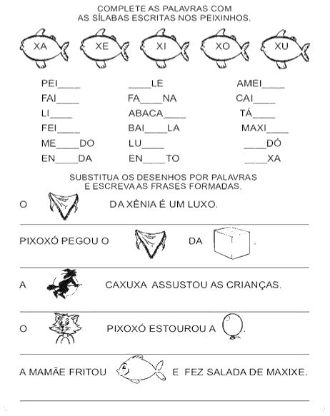

Colégio João XXIII

- COMPONENTE CURRICULAR - Língua Portuguesa
- CONTEÚDO ESTUDADO – Família Silábica da letra X
- ATIVIDADE ( x) CADERNO ( x ) XEROX
- PARA ( ) AULA ( x ) CASA
- DATA : 21/10/2025

